**Міністерство освіти і науки України**

**Національний університет «Запорізька політехніка»**

кафедра програмних засобів

**ЗВІТ**

з лабораторної роботи № 2

з дисципліни “Верифікація цифрових систем:

«робота з віддаленим репозиторієм git»

Варіант №4

Виконав:

студент групи КНТ-227 С.Р.Медведєв

Прийняв:

к.т.н. доцент Т.І. Каплієнко

2019

## Мета роботи: Вивчити основні команди по роботі з віддаленим репозиторієм GIT.

### Виконання роботи (Git Bash)

1. Створюємо каталог з майбутнім проектом, переходимо у нього та створюємо порожній локальний репозиторій:

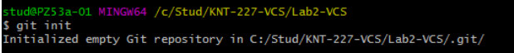

1. Копіюємо файли у локальний репозиторій з віддаленого репозиторію:

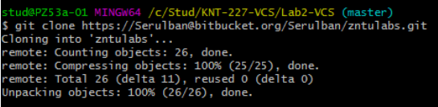

1. Створюємо нову гілку та переходимо у неї:

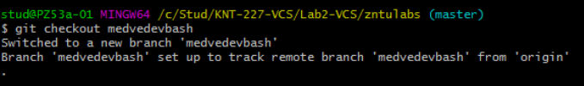

1. Вносимо зміни в код програми.
2. Виконуємо коміт:

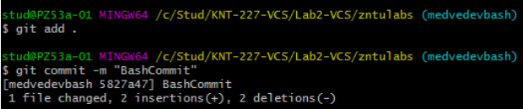

1. Завантаження гілки у віддалений репозиторій:

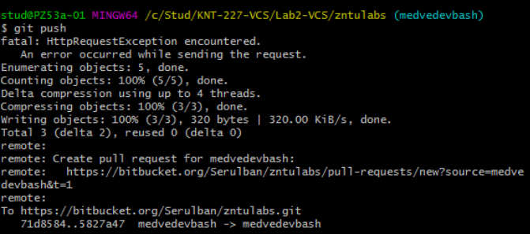

**Виконання роботи (Qt Creator)**

1. Створюємо новий проект. Вибираємо варіант "Импортировать проект / Git Repository Clone":

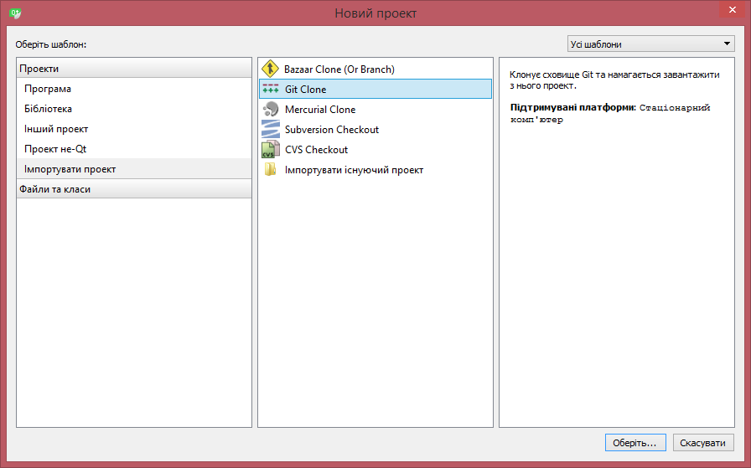

1. Вибираємо видалений репозиторій:

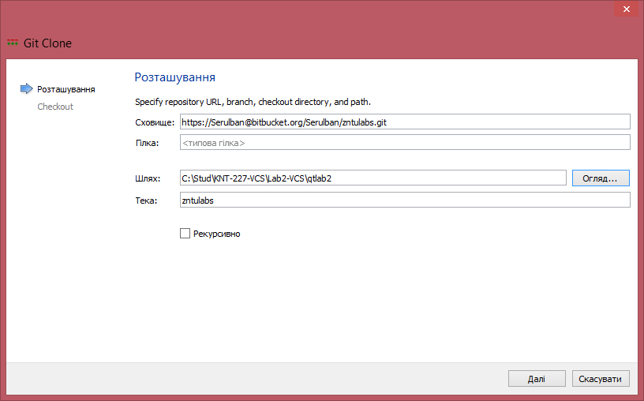

1. Коли клонування завершилось натискаємо кнопку «Завершити»:

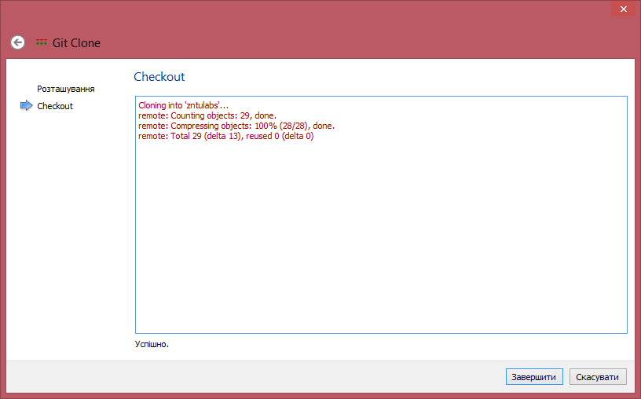

1. Додаємо локальну гілку:

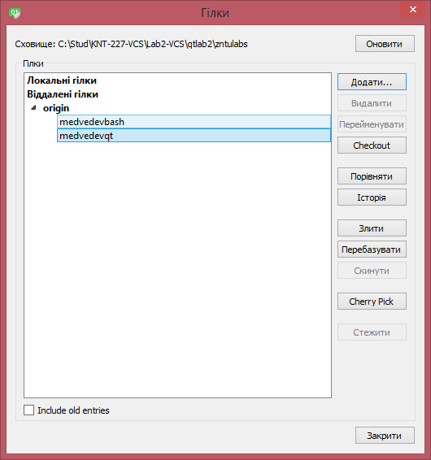

1. Робимо зміни в коді та виконуємо коміт:

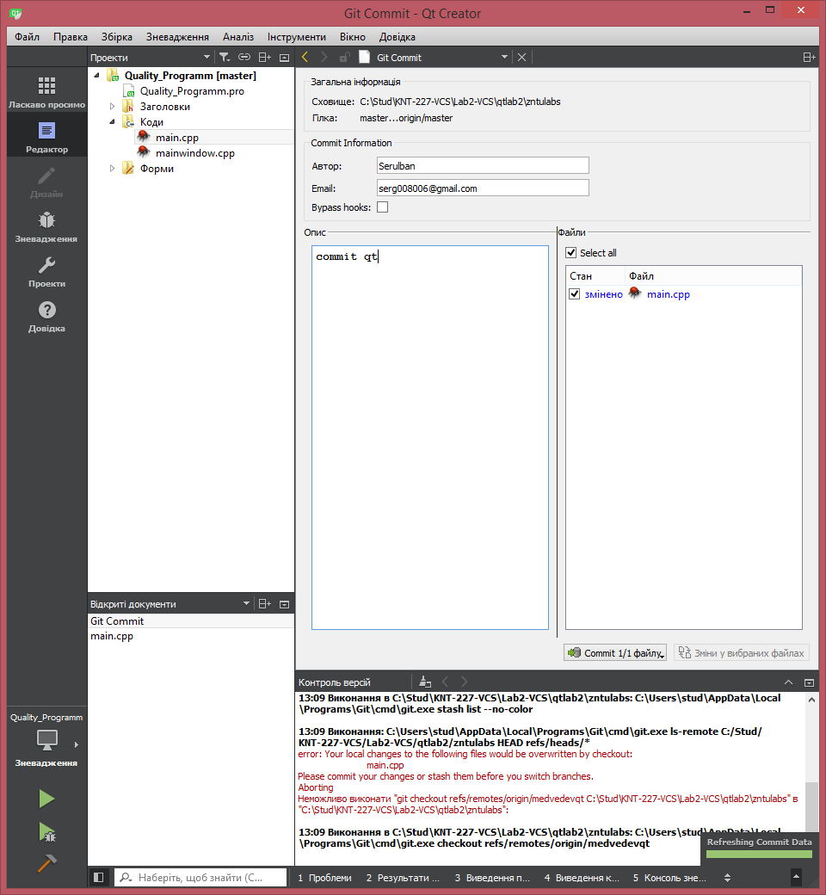

1. Виконуємо «Push» у віддалений репозиторій:

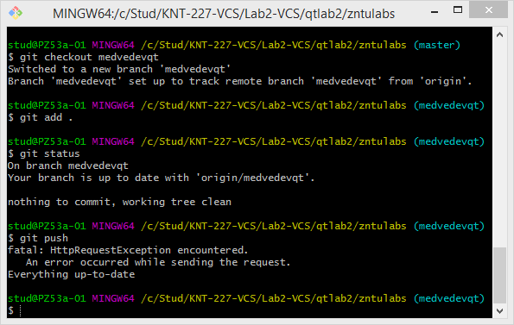

**Висновок:** виконавши цю лабораторну роботу, я вивчив основні команди по роботі з віддаленим репозиторієм GIT.